Universidad de San Carlos de Guatemala  
Facultad de Ingeniería  
Escuela de Ciencias y sistemas  
Arquitectura de computadores y ensambladores 1

Guía de usuario

Herberth Guillermo Obregon Espino  
Carne 201314237

Guatemala 21 de Abril del 2017

Contenido

Introducción 3

Requisistos minimos 3

Descripción 3

Funciones 4

1. Menú principal 4

2. Registrarse 5

3. Ingresar 5

4. Juego 6

Preguntas frecuentes 6

Información de contacto 7

# Introducción

Se realizó el popular juego de snake. en el cual se contará con niveles y también se tendrá la opción de poder registrarse e ingresar al juego, esto con la finalidad de que se pueda generar el reporte de Top 10, por puntos obtenidos y por el mayor tiempo de juego. Al momento de iniciar la aplicación tendrá que permitir el ingreso o registro de un usuario, entonces se desplegará un menú principal que contendrá las siguientes opciones:

− Ingresar  
 − Registrar  
− Salir

# Requisistos minimos

* Sistema Operativo Windows xp/vista/7/8/8.1/10
* Tener instalado el dosbox
* Procesar Intel Pentium 4 (o equvalente) a 1.2Ghz
* 256MB RAM
* 10MB ROM

# Descripción

En un supermercado se realizan distintos procesos para llegar a un fin, mediante esta aplicación se aprecia gráficamente como es este proceso de una manera amena y familiarizada con un entorno de consola.

# Funciones

## Menú principal

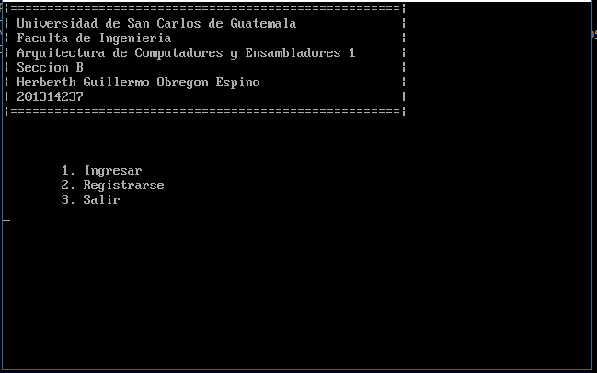

En ella se puede ingresar o registrar o salir de la aplicación

## Registrarse

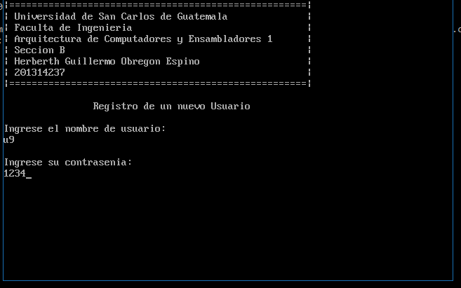

En esta uno ingresa un usuario y contraseña para tener un usuario

## Ingresar

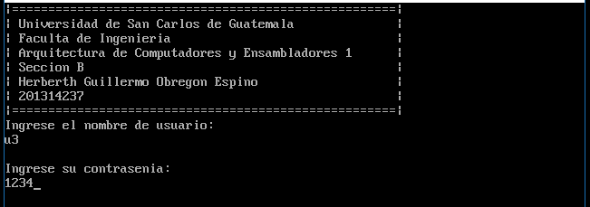

Aquí uno ingresa su nombre de usuario y contraseña para iniciar un nuevo juego

## Juego

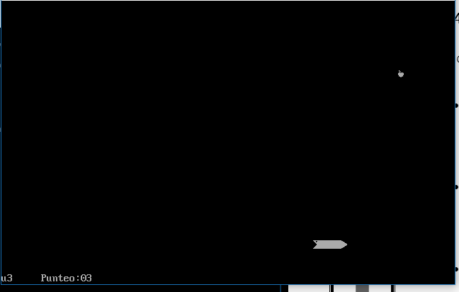

Esta es la pantalla principal del juego donde el usuario interactua con el mismo.

Se ingresa el nombre del usuario y su puntaje.

# Preguntas frecuentes

* ¿Qué hacer si aparece un mensaje de error al inicio?

Reinicie la aplicación, si persiste reinicie la PC.

* ¿Mensaje de error al abrir?

Verifique su archivo

* ¿No abre la aplicación?

Verifique que su sistema es corriendo con normalidad, tenga RAM disponible, de lo contrario reinicie su PC.

# Información de contacto

Para más información consulte

Sugerencias o comentarios: [201314237@ingenieria.usac.edu.gt](mailto:201314237@ingenieria.usac.edu.gt)

Todos los derechos Reservados©2017.